**Dokumentacja projektu Dziennika**

**1. Wstęp**

**GradeFlow to elektroniczny dziennik szkolny działający lokalnie, zaprojektowany w celu usprawnienia zarządzania procesami dydaktycznymi i administracyjnymi bez konieczności połączenia z internetem. System umożliwia administratorom zakładanie i konfigurację kont użytkowników, nauczycielom wprowadzanie ocen, rejestrację frekwencji oraz dodawanie uwag, a uczniom podgląd własnych wyników i planu lekcji. Projekt dedykowany jest szkołom podstawowym i średnim.**

**2. Założenia funkcjonalne**

1. **Logowanie i autoryzacja**
   * **Lokalna autentykacja użytkowników z podziałem na trzy role: Administrator, Nauczyciel, Uczeń.**
2. **Zarządzanie kontami użytkowników**
   * **Operacje CRUD (ang. Create, Read, Update, Delete) na kontach uczniów, nauczycieli i administratorów, czyli tworzenie, odczyt, aktualizacja i usuwanie kont.**
   * **Przypisywanie użytkowników do ról i klas.**
3. **Zarządzanie planem lekcji**
   * **Definiowanie klas, przedmiotów, godzin lekcyjnych.**
   * **Przydział przedmiotów do nauczycieli i klas.**
   * **Nauczyciel może przeglądać swój własny plan zajęć.**
4. **Wprowadzanie i zarządzanie ocenami**
   * **Dodawanie, edytowanie i usuwanie ocen o różnych typach.**
   * **Automatyczne obliczanie średnich ocen.**
5. **Rejestracja frekwencji**
   * **Oznaczanie obecności, nieobecności i spóźnień.**
   * **Generowanie raportów frekwencji.**
6. **Uwagi i notatki nauczycieli**
   * **Wprowadzanie komentarzy dotyczących uczniów.**
   * **Filtrowanie uwag według daty lub autora.**
   * **Uczeń może przeglądać otrzymane uwagi.**
7. **Przegląd danych**
   * **Lokalny podgląd ocen, frekwencji, planu lekcji i uwag. Założenia niefunkcjonalne**

* **Tryb offline: aplikacja działa w całości lokalnie, bez wsparcia połączeń sieciowych.**
* **Prosty, przejrzysty interfejs: GUI oparte na Qt Widgets, minimalna liczba kroków do wykonania podstawowych operacji.**
* **Przechowywanie danych w plikach: oceny, konta i frekwencja zapisywane w formacie DB w katalogu aplikacji.**

**4. Wymagania sprzętowe i środowiskowe**

* **System operacyjny: Windows**
* **Procesor: dowolny**
* **Pamięć RAM: min 50MB.**
* **Dysk: co najmniej 50 MB wolnej przestrzeni na pliki danych.**

**5. Technologie**

* **Język programowania: C++**
* **GUI: Qt Widgets**
* **Baza danych: SQLite 3**

**6. Architektura systemu**

**Aplikacja GradeFlow zbudowana jest w trzech warstwach:**

1. **Warstwa prezentacji (GUI)**
   * **Okna i komponenty w Qt:**
     + **Login (login.h/.cpp)**
     + **Admin (admin.h/.cpp)**
     + **Nauczyciel (nauczyciel.h/.cpp)**
     + **Uczen (uczen.h/.cpp)**
   * **Dziedziczenie po QMainWindow (oraz QDialog dla okna logowania) oraz użycie kontrolek Qt (QTableView, QPushButton, QInputDialog, QMessageBox).**
   * **Sygnały i sloty do obsługi zdarzeń użytkownika oraz przekazywania wyników.**
2. **Warstwa logiki aplikacji**
   * **Obsługa zdarzeń GUI bezpośrednio w klasach okien:**
     + **Login: przycisk zaloguj loguje użytkownika po sprawdzeniu zgodności danych**
     + **Admin: przyciski wykonują operacje CRUD.**
     + **Nauczyciel:** 
       - **przyciski do: zarządzania ocenami, rejestracji frekwencji, dodawania uwag,**
       - **przeglądania planu lekcji (db_schedule_list).**
     + **Uczen: przyciski wywoływania funkcji do listowania (db_studgrd_list, db_studattndc_list, db_schd_list, db_note_list) i prezentacja w widokach.**
3. **Warstwa dostępu do danych (SQLite)**
   * **Pojedynczy plik bazy gradeflow_db.db.**
   * **Inicjalizacja bazy i schematu tabel:**
     + **db_create() tworzy tabele: UsrTypes, Users, Classes, Subjects, Schedules, GradeTypes, Grades, Attendance, Notes.**
   * **Weryfikacja użytkownika:**
     + **int db_check wykonuje zapytanie SQL i zwraca id roli i użytkownika.**
   * **Operacje CRUD**
     + **Funkcje db_<entity>_list(), on_<rola>Add*Btn_clicked(), on_<rola>Del*Btn_clicked(), itp. zaimplementowane w odpowiednich plikach .cpp.**
   * **Zapytania wykonywane przy użyciu QSqlQuery, a wyniki prezentowane przez QSqlQueryModel.**
   * **Klasy Login, Admin, Nauczyciel i Uczen ma swoją zaprzyjaźnioną klasę <nazwa>Database, która ma na celu obsługiwać funkcje bazy danych**

**Komunikacja między warstwami odbywa się poprzez wywoływanie funkcji db_* w odpowiedzi na akcje użytkownika oraz mechanizm sygnałów i slotów Qt.**

**7. Struktura bazy danych**

**Pojedynczy plik SQLite gradeflow_db.db zawiera tabele:**

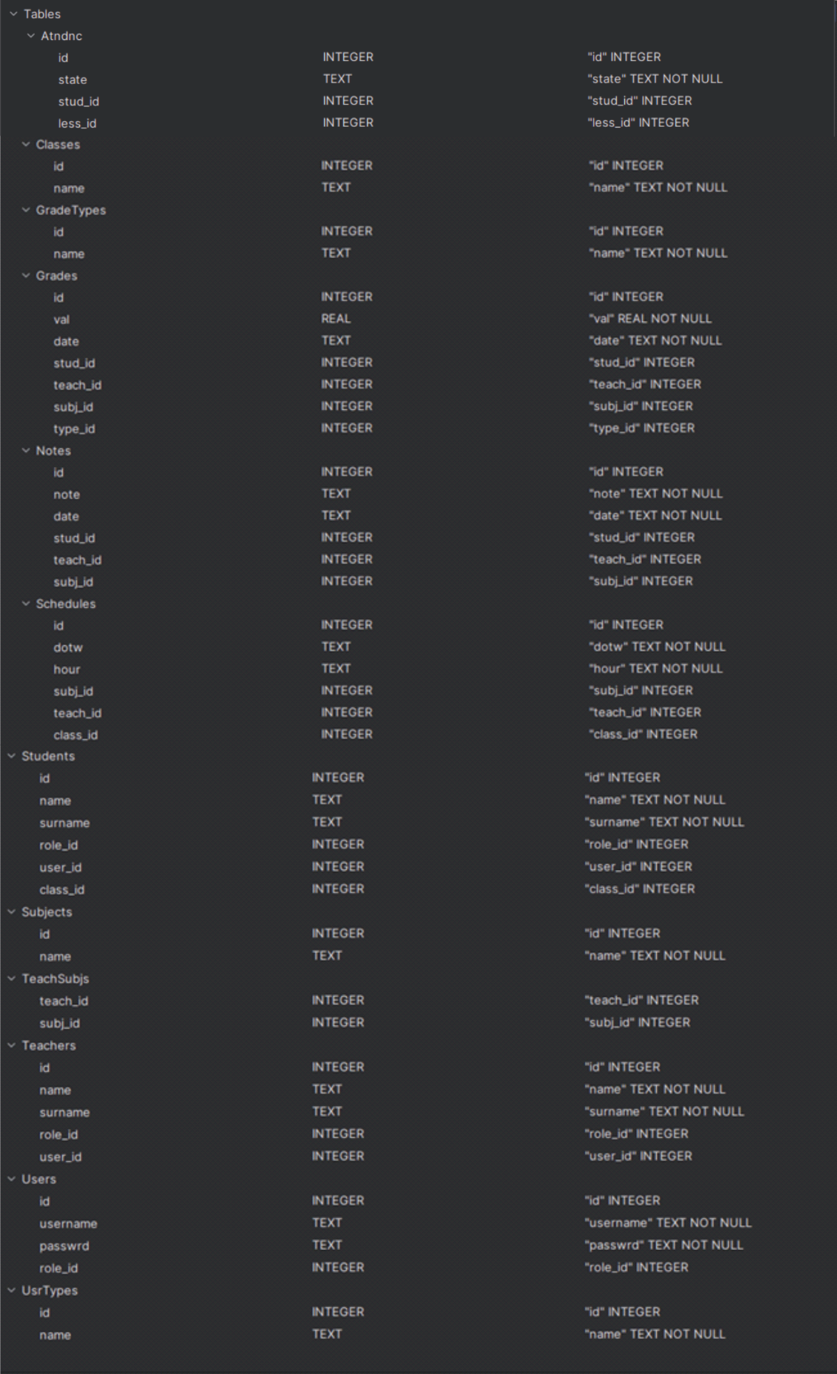

**Relacje między tabelami:**

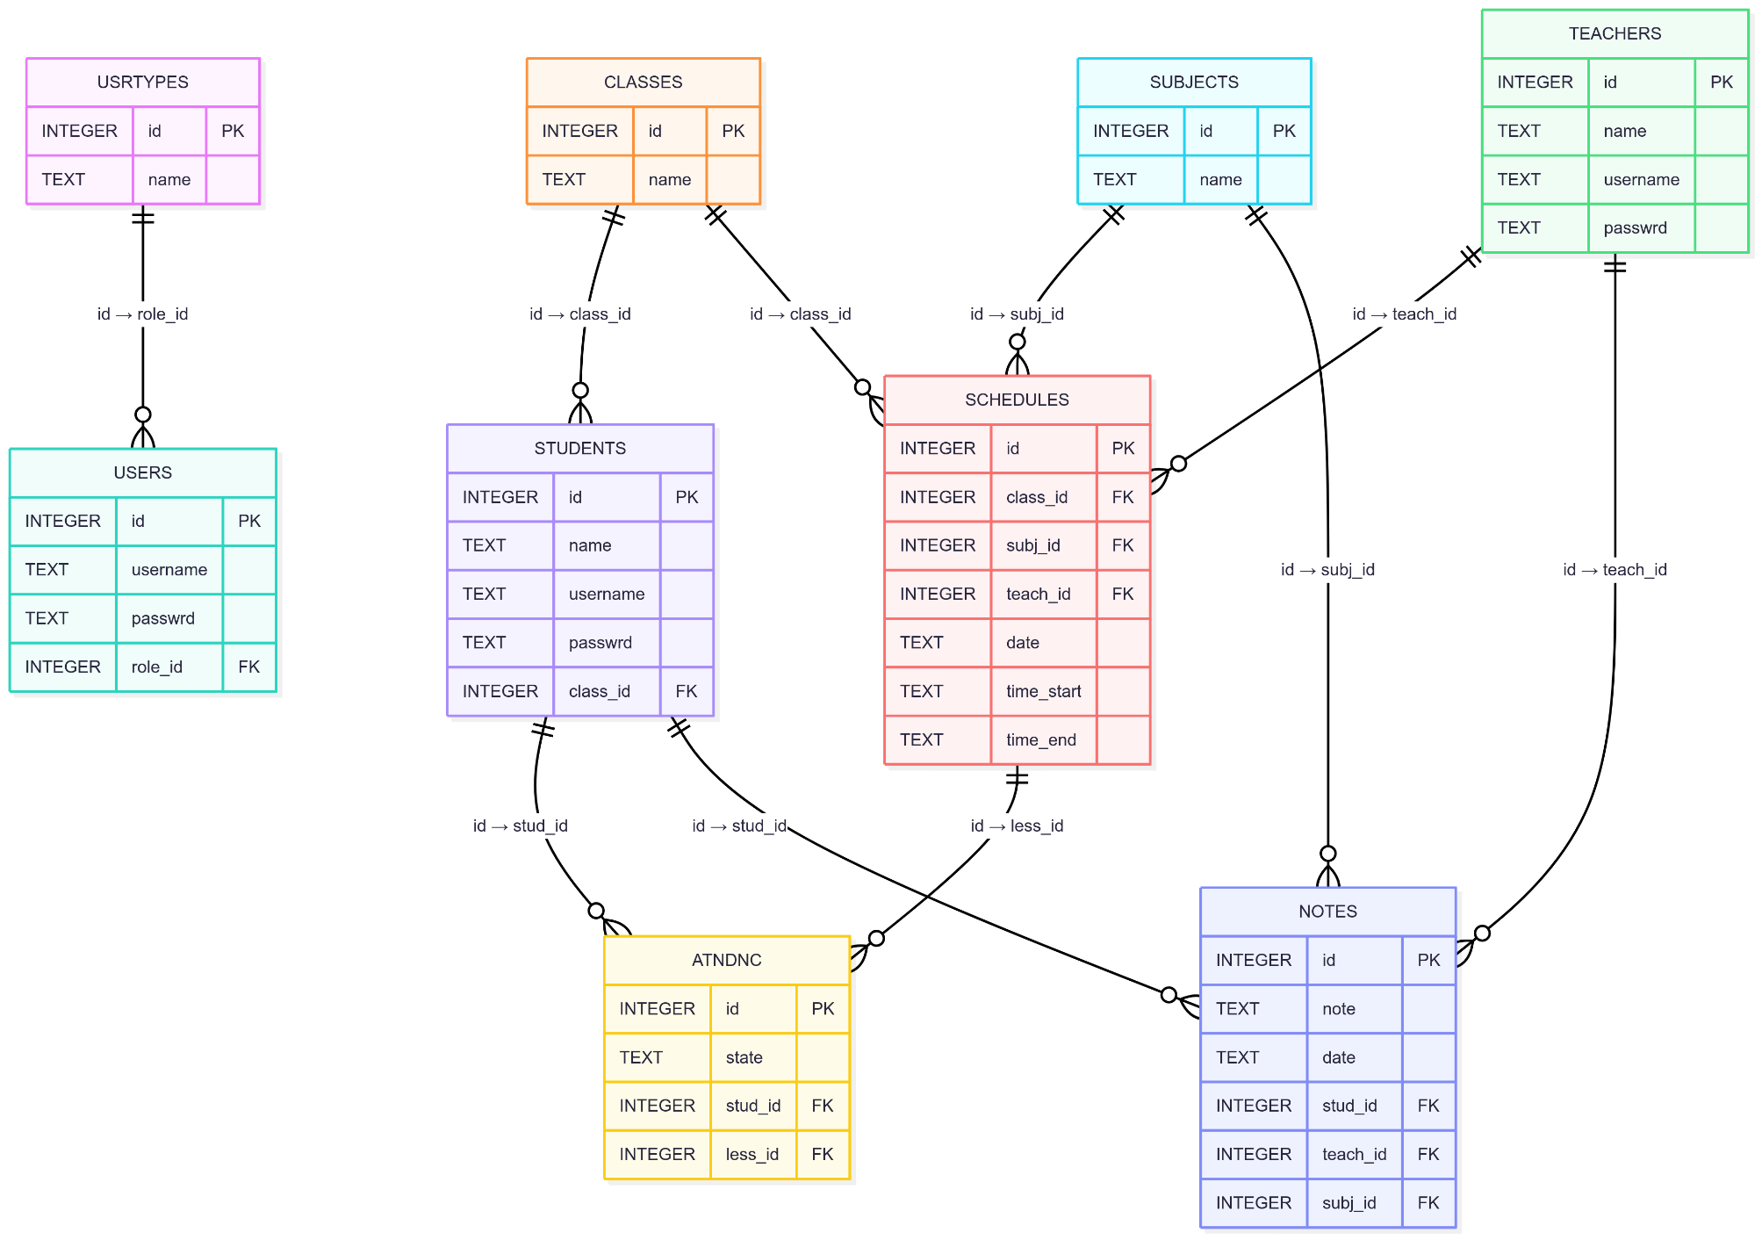

1. **Opis klas i modułów**

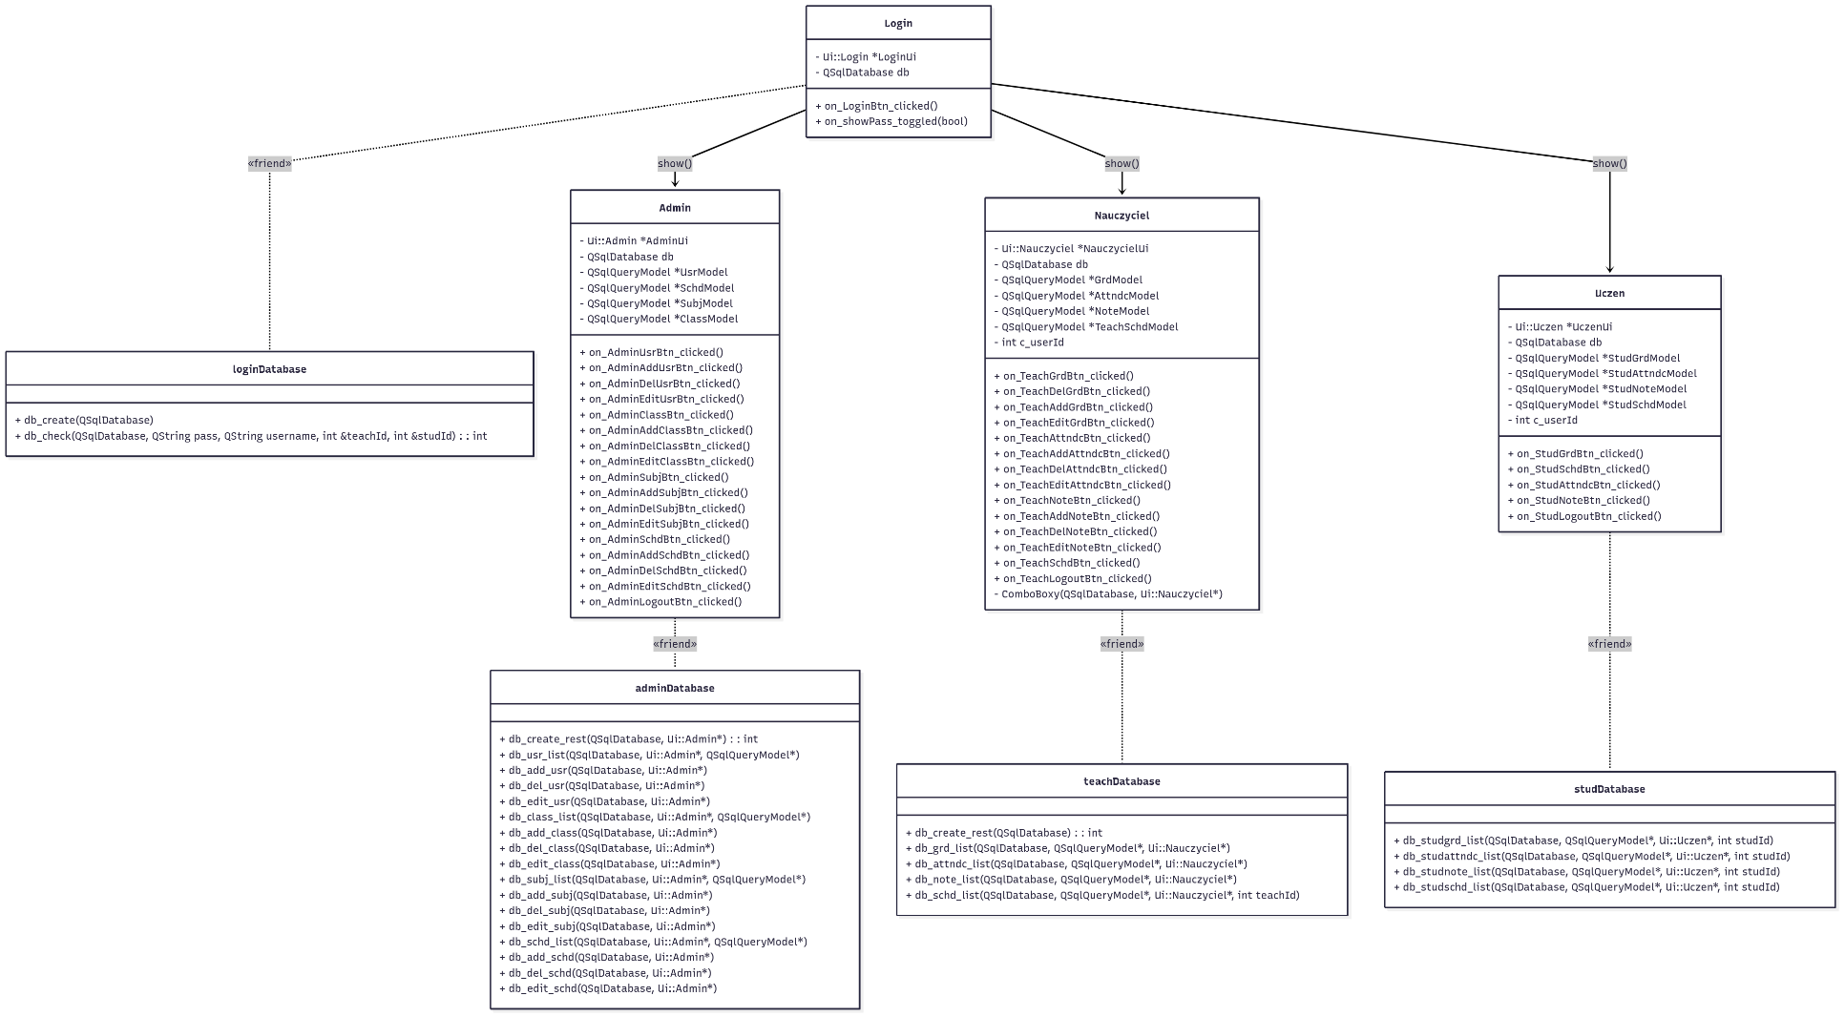

**8.1. LoginWindow (login.h/.cpp)**

* **Przycisk zaloguj wywołuje funkcję db_create, która tworzy bazę danych, jeśli nie istnieje wczytując przykładowych użytkowników.**
* **Następnie wywoływana jest funkcja db_check, która sprawdza czy dane wprowadzone przez użytkownika są zapisane w bazie danych.**
* **Jeżeli dane się zgadzają, otwierane jest odpowiednie okno w zależności od roli użytkownika.**

**8.2. AdminWindow (admin.h/.cpp)**

* **Sidebar:**
  + **Przycisk Użytkownicy wywołuje funkcje db_create_rest, uzupełnia bazę danych o tabele Classes, Subjects itp., jeśli one nie istnieją. Następnie wywoływana jest funkcja db_usr_list, która przygotowuje format tabeli wyświetlania użytkowników. Końcowo wyświetla się tabela z załadowanymi danymi.**
  + **Przycisk Klasy wywołuje funkcje db_create_rest, uzupełnia bazę danych o tabele Classes, Subjects itp., jeśli one nie istnieją. Następnie wywoływana jest funkcja db_class_list, która przygotowuje format tabeli wyświetlania klas. Końcowo wyświetla się tabela z załadowanymi danymi.**
  + **Przycisk Przedmioty wywołuje funkcje db_create_rest, uzupełnia bazę danych o tabele Classes, Subjects itp., jeśli one nie istnieją. Następnie wywoływana jest funkcja db_subj_list, która przygotowuje format tabeli wyświetlania przedmiotów. Końcowo wyświetla się tabela z załadowanymi danymi.**
  + **Przycisk Plan zajęć wywołuje funkcje db_create_rest, uzupełnia bazę danych o tabele Classes, Subjects itp., jeśli one nie istnieją. Następnie wywoływana jest funkcja db_schd_list, która przygotowuje format tabeli wyświetlania lekcji. Końcowo wyświetla się tabela z załadowanymi danymi.**
* **Panel zarządzania użytkownikami.**
  + **Przycisk Dodaj użytkownika otwiera okna dialogowe, które wprowadzają informacje do bazy danych. Następnie wywoływana jest funkcja db_usr_list, która ma na celu odświeżyć wyświetlaną tabelę.**
  + **Przycisk Usuń użytkownika wywołuje okno dialogowe, które ma na celu potwierdzić czy usunięcie użytkownika ma się wydarzyć. Następnie usuwany jest zapis użytkownika z bazy danych.**
  + **Przycisk Edytuj użytkownika otwiera okna dialogowe, które zamieniają informacje w bazie danych.**
* **Panel zarządzania klasami.**
  + **Przycisk Dodaj klasę otwiera okna dialogowe, które wprowadzają informacje do bazy danych. Następnie wywoływana jest funkcja db_class_list, która ma na celu odświeżyć wyświetlaną tabelę.**
  + **Przycisk Usuń klasę wywołuje okno dialogowe, które ma na celu potwierdzić czy usunięcie użytkownika ma się wydarzyć. Następnie usuwany jest zapis klasy z bazy danych.**
  + **Przycisk Edytuj klasę otwiera okna dialogowe, które zamieniają informacje w bazie danych.**
* **Panel zarządzania przedmiotami.**
  + **Przycisk Dodaj przedmiot otwiera okna dialogowe, które wprowadzają informacje do bazy danych. Następnie wywoływana jest funkcja db_subj_list, która ma na celu odświeżyć wyświetlaną tabelę.**
  + **Przycisk Usuń przedmiot wywołuje okno dialogowe, które ma na celu potwierdzić czy usunięcie przedmiotu ma się wydarzyć. Następnie usuwany jest zapis przedmiotu z bazy danych.**
  + **Przycisk Edytuj przedmiot otwiera okna dialogowe, które zamieniają informacje w bazie danych.**
* **Panel zarządzania planem zajęć.**
  + **Przycisk Dodaj lekcję otwiera okna dialogowe, które wprowadzają informacje do bazy danych. Następnie wywoływana jest funkcja db_schd_list, która ma na celu odświeżyć wyświetlaną tabelę.**
  + **Przycisk Usuń lekcję wywołuje okno dialogowe, które ma na celu potwierdzić czy usunięcie lekcji ma się wydarzyć. Następnie usuwany jest zapis lekcji z bazy danych.**
  + **Przycisk Edytuj lekcję otwiera okna dialogowe, które zamieniają informacje w bazie danych.**

**8.3. TeacherWindow (nauczyciel.h/.cpp)**

* **Sidebar:**
  + **Przycisk Oceny wywołuje funkcje db_grd_list, która przygotowuje model tabeli ocen. Końcowo wyświetla się tabela z załadowanymi danymi.**
  + **Przycisk Frekwencja wywołuje funkcje db_attndc_list, która przygotowuje format tabeli wyświetlania frekwencji. Końcowo wyświetla się tabela z załadowanymi danymi.**
  + **Przycisk Uwagi wywołuje funkcje db_note_list, która przygotowuje format tabeli wyświetlania przedmiotów. Końcowo wyświetla się tabela z załadowanymi danymi.**
  + **Przycisk Plan zajęć wywołuje db_schd_list, która przygotowuje format tabeli wyświetlania lekcji. Końcowo wyświetla się tabela z załadowanymi danymi.**
* **Panel zarządzania ocenami.**
  + **Przycisk Dodaj ocenę otwiera okna dialogowe, które wprowadzają informacje do bazy danych. Następnie wywoływana jest funkcja db_grd_list, która ma na celu odświeżyć wyświetlaną tabelę.**
  + **Przycisk Usuń ocenę wywołuje okno dialogowe, które ma na celu potwierdzić czy usunięcie oceny ma się wydarzyć. Następnie usuwany jest zapis oceny z bazy danych.**
  + **Przycisk Edytuj ocenę otwiera okna dialogowe, które zamieniają informacje w bazie danych.**
* **Panel zarządzania frekwencją.**
  + **Przycisk Dodaj obecność otwiera okna dialogowe, które wprowadzają informacje do bazy danych. Następnie wywoływana jest funkcja db_attndc_list, która ma na celu odświeżyć wyświetlaną tabelę.**
  + **Przycisk Usuń obecność wywołuje okno dialogowe, które ma na celu potwierdzić czy usunięcie obecności ma się wydarzyć. Następnie usuwany jest zapis obecności z bazy danych.**
  + **Przycisk Edytuj obecność otwiera okna dialogowe, które zamieniają informacje w bazie danych.**
* **Panel zarządzania uwagami.**
  + **Przycisk Dodaj uwagę otwiera okna dialogowe, które wprowadzają informacje do bazy danych. Następnie wywoływana jest funkcja db_note_list, która ma na celu odświeżyć wyświetlaną tabelę.**
  + **Przycisk Usuń uwagę wywołuje okno dialogowe, które ma na celu potwierdzić czy usunięcie uwagi ma się wydarzyć. Następnie usuwany jest zapis uwagi z bazy danych.**
  + **Przycisk Edytuj uwagę otwiera okna dialogowe, które zamieniają informacje w bazie danych.**
* **Panel przeglądu planu zajęć.**
  + **Przycisk Plan zajęć wywołuje db_schd_list, która przygotowuje format tabeli wyświetlania planu zajęć. Po stworzeniu modelu tabeli, jest ona wyświetlana na ekranie**

**8.4. StudentWindow (uczen.h/.cpp)**

* **Wyświetlanie ocen, frekwencji, uwag i planu.**
  + **Przycisk Oceny/Frekwencja/Uwagi/Plan Zajęć wywołuje odpowiednio funkcję db_studgrd_list/db_studattndc_list/db_studnotes_list/db_studschd_list, która przygotowuje format tabeli wyświetlania ocen/frekwencji/uwag/planu zajęć. Po stworzeniu modelu tabeli, jest ona wyświetlana na ekranie.**

**9. Instrukcja obsługi – podstawowe scenariusze**

1. **Logowanie**
   * **Logowanie jako administrator:**
     + **login: admin**
     + **hasło: 123**
   * **Logowanie jako nauczyciel: można stworzyć konto za pomocą panelu admina, i w ten sam sposób się zalogować.**
   * **Logowanie jako uczeń: można stworzyć konto za pomocą panelu admina, i w ten sam sposób się zalogować.**
2. **Zarządzanie użytkownikami, klasami, przedmiotami, planem zajęć (Administrator)**
   * **Wybierz Użytkownicy/Klasy/Przedmioty/Plan zajęć → Dodaj * , wypełnij dane, zatwierdź.**
   * **Wybierz Użytkownicy/Klasy/Przedmioty/Plan zajęć → zaznacz pozycję w tabeli → Usuń * , potwierdź.**
   * **Wybierz Użytkownicy/Klasy/Przedmioty/Plan zajęć → Edytuj * , wypełnij dane, zatwierdź.**
3. **Zarządzanie ocenami, frekwencją, uwagami (Nauczyciel)**
   * **Przejdź do Oceny/Frekwencja/Uwagi → Dodaj * , uzupełnij formularz, potwierdź.**
   * **Wybierz Oceny/Frekwencja/Uwagi → zaznacz pozycję w tabeli → Usuń * , potwierdź.**
   * **Wybierz Oceny/Frekwencja/Uwagi → Edytuj *, uzupełnij formularz, zatwierdź.**
4. **Podgląd ocen, planu zajęć, frekwencji, uwag (Uczeń)**
   * **Wejdź w Oceny/Plan zajęć/Frekwencja/Uwagi.**